Gönül Yıldırım
18040101003
Görüntü İşleme
Melanoma Skin Cancer

GİRİŞ:

Kanser farklı organlardaki hücrelerin, kontrolsüz çoğalmasından oluşan bir hastalık olarak tanımlanmaktadır . Kanser dünyadaki en yüksek ikinci ölüm sebebidir

Dünya’da en yaygın görülen kanser türlerinden birisi de cilt kanseridir. Melanoma cilt kanseri ise en ölümcül olanıdır . Melanoma türü cilt kanserleri metastaz yaparak diğer dokulara yayılma eğilimindedirler. Erken tanı konulup tedaviye başlanırsa 5 yıllık zamanda hayatta kalma sansı %92 dir

Günümüzde cilt kanseri tanısında gözle muayene, dermaskopi ve cerrahi tabanlı geleneksel yöntemlerin yanında görüntü işleme ve derin öğrenme algoritmaları sıklıkla kullanılmaktadır. Özellikle görüntülerdeki gürültülerin temizlenmesinde görüntü işleme ve yapay sinir ağları gibi yöntemler kullanılmaktadır

Melonoma skin cancer:

Melanoma, cilt kanserleri içinde en az görülen fakat en tehlikeli olanıdır. Tüm cilt kanserlerinin yaklaşık %5’ini oluştururlar . Melanoma cilt kanserinin tedavisinde diğer kanser türlerinde olduğu gibi erken tanı çok önemlidir.

Melanoma diğer cilt kanserlerine kıyasla çok hızlı yayılan bir cilt kanseri türüdür ve tedavi edilmezse ölümcül olabilir

Görüntü işleme üzerinden tespit edilmesi:
iki aşamadan olusur 1.asama kıl temizleme aşamasi
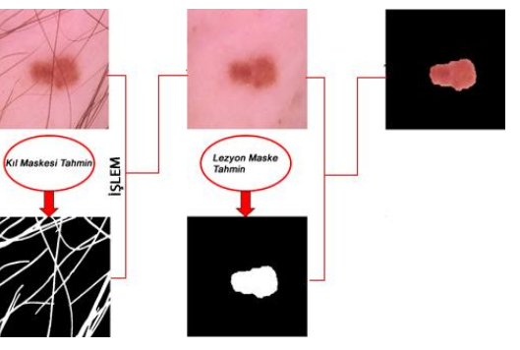
2.asama lezyon bölütlemesi

Kıl temizleme aşaması:

kıl temizleme asamasında öncelikle veri seti oluşturulur .bu veri setinin içerisinde kıl görüntüsü olan belli bir sayıda Rgb görüntü bulunur

adım 1: veri setindeki görüntüler gri seviyeye çevirilir ve aynı boyutlandırma ile tekrar boyutlandırılır.
Adım 2: adaptive threshold ile görüntüye ait kıl maskesi şekildeki görüldüğü gibi genel hatlarıyla çıkarılmıştır

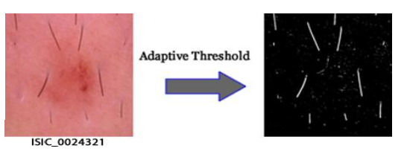

adım 3: medianfilter ile küçük kabarcık ve ince kıllar görüntüden temizlenir. Daha sonra morfolojik işlemler (opening, closing) kıl maskesinin iç ve dışında kalan gürültülerin temizlenir

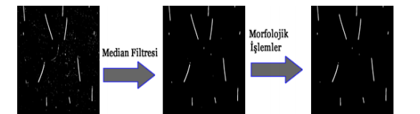
adım 4: : İlk üç adımda ortaya çıkan kıl maskeleri lezyondaki kıl gürültüsü incelenerek, adobefireworks uygulamsıyla düzeltilir...

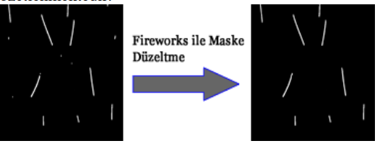

adım 5: Görüntüdeki kıl gürültüsü, tahmin edilen maske ve inpaint fonksiyonu temizlenir

1.Aşama sonucu

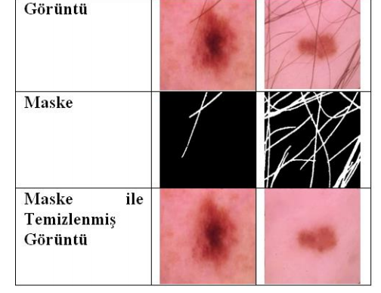

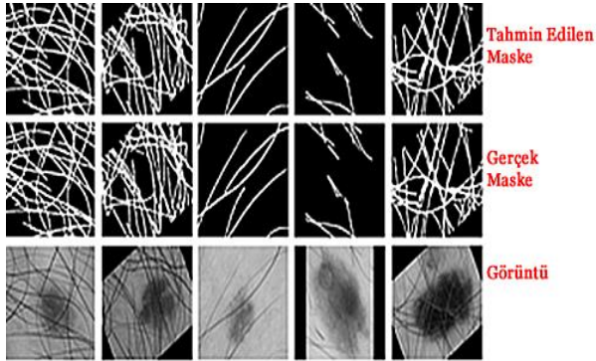

2.Aşama

Lezyon Bölütlemesi

adım1:Görüntü ve maskeler şekildeki gibi 16’lık dilimlere ayrılır ve yeniden boyuttlandırılır

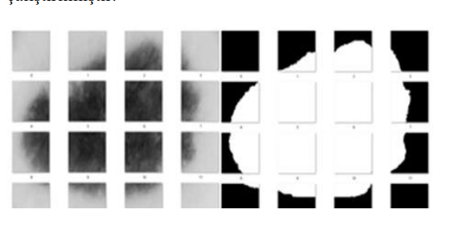

adım 2:Bölütleme sonuçlarının Morfolojik işlemler (medianfilter, opening, closing, dilate) ile gürültülerden temizlenir :medianfilter ile maske üzerinde gürültü temizliği yapılır
Daha sonra morfolojik işlemlerden opening (açma) ve closing (kapama), imopen ve imclose fonksiyonları ile uygulanarak sırasıyla bölütlemenin iç ve dışında kalan gürültüler temizlenir. Imdilate fonksiyonu ile önceki işlemlerden dolayı oluşan alan küçülmeleri düzeltilir

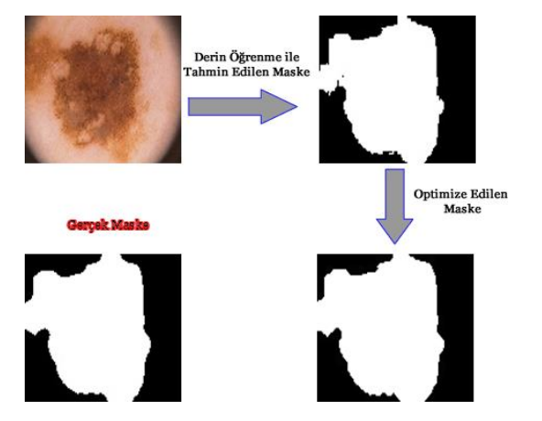

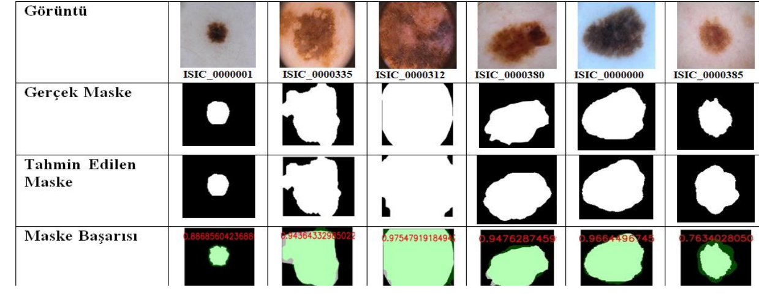

Morfdolojik işlemler

Morfolojik görüntü işleme şekillerin biçimsel yapısı ile ilgilenerek nesneleri ayırt etmemize ve gruplayabilmemize olanak sağlar. Yöntem gri seviye görüntüler üzerinde de çalışsa da genellikle siyah-beyaz (ikili) görüntüler üzerinde kullanılır. Morfolojik filtreler genelde iki temel işlemden türetilmiştir. Bunlar erosion( aşındırma ) vedilation( genişletme ) işlemleridir. Aşındırma ikili bir görüntüde bulunan nesnelerin boyutunu seçilen yapısal elemente bağlı olarak küçültürken, genişletme nesnenin alanını artırır. Bu işlemlerdenerosion işlemi birbirine ince bir gürültü ile bağlanmış iki veya daha fazla nesneyi birbirinden ayırmak için kullanılırken,dilation işlemi ise aynı nesnenin bir gürültü ile ince bir şekilde bölünerek ayrı iki nesne gibi görünmesini engellemek için kullanılır.

Basarı oranı

Sınıflandırma algoritmalarını kullanarak yapılan çalışmalarda en büyük yanılgılardan biri başarı kriteri olarak sadece doğruluk oranına bakmaktır. Özellikle dengesiz veri setlerinde (imbalanced data sets) doğruluk oranı bize doğru bilgi vermez. Dengesiz veri seti sınıflar arasındaki dağılımın yakın olmadığı veri setlerini tanımlarken kullanılır.

TP (True positive — Doğru Pozitif): Hastaya hasta demek.
FP (False positive — Yanlış Pozitif): Hasta olmayana hasta demek.
TN (True negative — Doğru Negatif): Hasta olmayana hasta değil demek.
FN (False negative — Yanlış Negatif): Hasta olana hasta değil demek.(her boy en karsılaştırılması yapılır)

accuracy = (tp + tn) / (tn + fp + fn + tp)

DERİN ÖĞRENME...

Cilt kanseri yaygın görülen ve tedavi edilmemesi durumunda ölüme neden olan ciddi bir hastalıktır. Melanom ise nadir görülmesine rağmen ölüme en çok neden olan cilt kanseri türüdür. Tüm hastalıklarda olduğu gibi cilt kanserinin erken ve doğru tespit edilmesi hayati önem taşımaktadır. Bilgisayar destekli tanı sistemleri cilt kanseri tespitinde hekimlere ve hastalara yardımcı olabilir. Bilgisayar destekli tanı sistemlerinde özellikle makine öğrenmesi ve derin öğrenme modelleri etkin bir şekilde kullanılmaktadır. Gerçekleştirilen bu çalışmada cilt kanseri türü olan melanom için otomatik tanı koyabilecek bir sistem önerilmektedir.

Melanom tanısı için tasarlanan C4Net derin sinir ağ modeli ile beraber literatürde ön plana çıkmış AlexNet, GoogLeNet, ResNet, VGGNet derin öğrenme modelleri ve Yapay sinir ağları, En yakın komşu algoritması ve Destek vektör makinesi gibi geleneksel makine öğrenme yöntemlerini de kapsayan detaylı bir deneysel çalışma yapılmıştır. Gerçekleştirilen deneysel çalışmalarda, tasarlanan C4Net derin sinir ağ modeli %96,94 doğrulukta melanom tanısı koyarak, diğer yöntemlere göre daha yüksek sınıflandırma başarısı göstermiştir.

TEORİK ALTYAPI

Derin Öğrenme (Deep Learning - DL)

DL ham veriden özellik temsilini otomatik çıkarabilen, yapay sinir ağlarından türetilmiş yeni bir makine öğrenme yöntemidir .
DL karmaşık, yüksek boyutlu problemlerin çözümünde başarılı bir şekilde kullanılmaktadır. Konvolüsyonel Sinir Ağları (Convolutional Neural Network-CNN) en başarılı derin öğrenme modellerinden biridir ,

Konvolüsyonel sinir ağları (Convolutional neural network-CNN-CovNet)

CNN, her biri bir veya daha fazla düzlem içeren çoklu bir katman yapısına sahiptir. Bu katmanlar; Konvolüsyon (Convolution), Havuzlama (Pooling) ve Tam bağlı (FullyConnected) katman olarak adlandırılır.

Convolutıon katmanı : Bu katman CNN’nin ana yapı taşıdır. Resmin özelliklerini algılamaktan sorumludur. Bu katman, görüntüdeki düşük ve yüksek seviyeli özellikleri çıkarmak için resme bazı fitreler uygular .

Pooling layer: Bu katman, CovNet’teki ardışık convolutional katmanları arasına sıklıkla eklenen bir katmandır. Bu katmanın görevi, gösterimin kayma boyutunu ve ağ içindeki parametreleri ve hesaplama sayısını azaltmak içindir. Bu sayede ağdaki uyumsuzluk kontrol edilmiş olur

Son katman tam bağlı bir katman: Her bir sınıfın olasılığı bu vektörde tutulur. CNN'nin başka bir özelliği paylaşılan ağırlıklardır. Bu, bir görüntünün farklı noktalarında yer alan piksel kümesinin özellik haritasında aynı ağırlık vektörüne sahip olacağı anlamına gelir. Her bir özellik haritası yerel alt örneklem çıkaran bir katman tarafından gerçekleştirilir
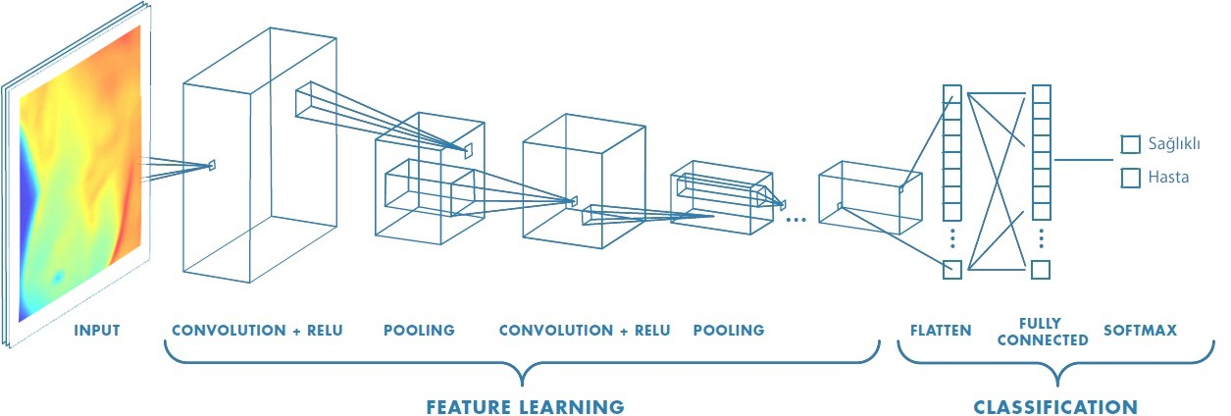

Bazı yaygın ConvNet isimleri;

LeNet— Bu ağ, Convolutional Networks’ün ilk başarılı uygulaması sayılır. 1990’lı yıllarda Yann LeCun tarafından geliştirildi ve posta kodlarını, basit basamakları vb. okumak için kullanıldı.
AlexNet— Bu ağ, 2012’de ImageNet ILSVRC (buyuk ölçeli görsel tanıma yarışması egitimi )challenge’ta sunuldu. Diğer ağlardan oldukça başarılı bir performans göstermiştir.
GoogLeNet— ILSVRC 2014’ün kazananı bu ağ olmuştur. Ağdaki parametrelerin sayısını önemli ölçüde azaltmak için avarage pooling katmanlarını kullandılar.
VGGNet— Bu ağ, ağ derinliğinin Sinir ağları için ne kadar önemli olduğunu kanıtlamıştır. 16 tane Convolutional katman bulunur.

Konvolüsyonel sinir ağ --- Melonoma skin cancer

Melanom tanısı için tasarlanan C4Net derin sinir ağ modeli ile beraber literatürde yaygın olarak kullanılan AlexNet, VGGNet, ResNet ve GoogLeNet gibi CNN modelleri içinde deneysel çalışma yapılmıştır. Gerçekleştirilen çalışmada C4Net için tipik CNN modeli doğrudan kullanılmamış, sınıflandırma başarısını arttırmak için bazı parametreler yeniden ayarlanmış, çeşitli denemeler yapılarak en uygun CNN topolojisi belirlenmiştir.

Konvolüsyon katmanı

CV1 birinci konvolüsyon katmanı RGB (Red-Green-Blue) formatında 227x227 bir matris olan doku görüntülerini girdi olarak alır. Bu katmanda filtre boyutu 5x5, filtre sayısı 96 ve adım (stride) 2 olarak belirlenmiştir. Konvolüsyondan sonra, 112×112 boyutunda 96 özellik eşlemesi oluşturulur.

CV2 ikinci konvolüsyon katmanı kendinden önce yer alan P1 Havuzlama katmanından gelen 96@56x56 veriyi girdi olarak alır. Bu katmanda filtre boyutu 7x7, filtre sayısı 256 ve adım 1 olarak belirlenmiştir. Konvolüsyondan sonra, 50×50 boyutunda 256 özellik eşlemesi oluşturulur. CV3 üçüncü konvolüsyon katmanı kendinden önce yer alan CV2 katmanından gelen 256@50x50 veriyi girdi olarak alır. Bu katmanda filtre boyutu 7x7, filtre sayısı 512 ve adım 1 olarak belirlenmiştir. Konvolüsyondan sonra, 44×44 boyutunda 512 özellik eşlemesi oluşturulur.

CV4 dördüncü konvolüsyon katmanı kendinden önce yer alan P2 havuzlama katmanından gelen 512@22x22 veriyi girdi olarak alır. Bu katmanda filtre boyutu 9x9, filtre sayısı 512 ve adım 3 olarak belirlenmiştir. Konvolüsyondan sonra, 6×6 boyutunda 512 özellik eşlemesi oluşturulur.

Havuzlama katmanı

Havuzlama katmanları, sınıflandırıcıdaki gizli katmanlar arasındaki bağlantı sayısını azaltarak hesaplama yükünü azaltır. Havuzlama katmanları P1, P2 ve P3, birinci, üçüncü ve dördüncü konvolüsyon katmanları arkasında yer alır. Havuzlama operatörü maksimum, filtre boyutu 2x2 ve adım 2 olarak belirlenmiştir. Konvolüsyon katmanı ve havuzlama katmanı ile beraber görüntü öznitelikleri çıkarılır.

Tam bağlı katman ve çıkış katmanı

Dört konvolüsyon ve üç havuzlama katmanından sonra özellik gösterimi üzerinde yüksek düzeyde çıkarım amaçlayan FC1 ve FC2, iki tam bağlı katman yer alır. FC1 ve FC2 4096 nörondan oluşmaktadır. İki tam bağlı katman arkasından çıkış katmanı gelmektedir. Çıkış katmanı malign ve benign kararının verildiği katmandır.
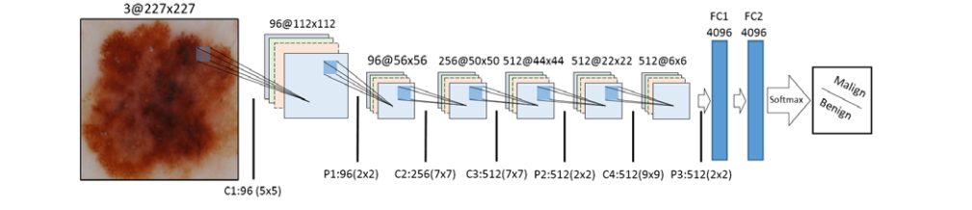

Kaynakça:

https://dergipark.org.tr/en/download/article-file/967387

https://ieeexplore.ieee.org/document/7956767

https://www.researchgate.net/profile/Serdar-Yilmaz/publication/304247870_Deri_Kanseri_Goruntulerinden_ABCD_Skoru_Icin_On_Isleme_Yontemi/links/5cee6cdf92851c19eae6dae5/Deri-Kanseri-Goeruentuelerinden-ABCD-Skoru-Icin-Oen-Isleme-Yoentemi.pdf

http://docs.neu.edu.tr/library/6806884339.pdf

